Turnbank | Schwebebalken Bronze | Übung 3 [Mädchen]
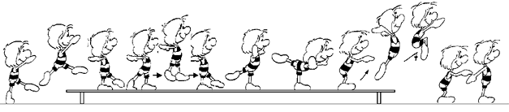
Schrittsprung auf die Bank – Wechselschritt - Standwaage – Hocksprung als Abgang

Turnbank | Schwebebalken Silber | Übung 4 [Mädchen]
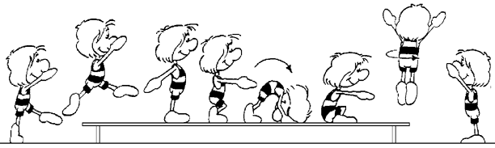
Schrittsprung auf die Bank – Rolle vorwärts – Strecksprung mit halber (½) Drehung als Abgang

Turnbank | Schwebebalken Silber | Übung 5 [Mädchen]
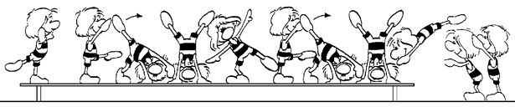
Arabeske – Rad – Radwende als Abgang

Schwebebalken 1m | Silber | Übung 6 [Mädchen]
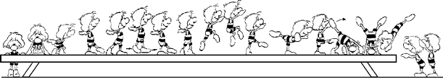
Aufhocken seitlich– Wechselschritt – Pferdchensprung – Standwaage – Radwende als Abgang
Schwebebalken 1m | Gold | Übung 7 [Mädchen]
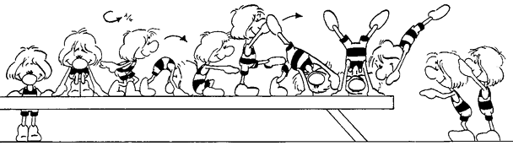
Aufhocken aus dem Seitstand – ¼-Drehung – Rolle vorwärts – Radwende als Abgang

Schwebebalken 1m | Gold | Übung 8 [Mädchen]
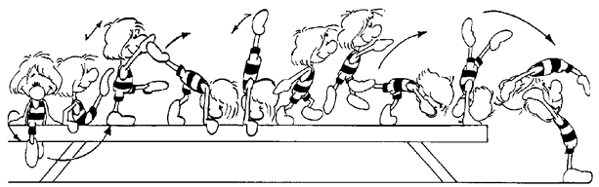
Aus dem Seitstand Drehspreizen zum Spitzwinkelsitz – Aufstehen – Aufschwingen zum Handstand – Überschlag als Abgang

Schwebebalken 1m | Gold | Übung 9 [Mädchen]
Kür: 5-teilige Übung
Pflichtteil: Rad oder Radwende am Balken

